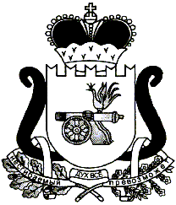
АДМИНИСТРАЦИЯ МУНИЦИПАЛЬНОГО ОБРАЗОВАНИЯ
«ЕЛЬНИНСКИЙ РАЙОН» СМОЛЕНСКОЙ ОБЛАСТИ

П О С Т А Н О В Л Е Н И Е

от 11.03.2024 № 125
г. Ельня

О признании утратившим силу постановление Администрации муниципального образования «Ельнинский район» Смоленской области от 23.04.2023 № 248

В соответствии с Федеральным законом от 06.03.2003 г. № 131-ФЗ «Об общих принципах организации местного самоуправления в Российской Федерации», в целях приведения муниципальных правовых актов в соответствии с действующим законодательством, письмом контрольно-ревизионной комиссии муниципального образования «Ельнинский район» Смоленской области от 04.03.2024 № 27, Администрация муниципального образования «Ельнинский район» Смоленской области
п о с т а н о в л я е т:

1. Признать утратившим силу постановление Администрации муниципального образования «Ельнинский район» Смоленской области от 23.04.2023 № 248 «Об утверждении Порядка предоставления из бюджета Ельнинского городского поселения Ельнинского района Смоленской области субсидии управляющим организациям на возмещение расходов, связанных с содержанием временно свободных (незаселенных) жилых помещений муниципального жилищного фонда Ельнинского городского поселения Ельнинского района Смоленской области».
2. Контроль за исполнением настоящего постановления возложить на заместителя Главы муниципального образования «Ельнинский район» Смоленской области Д.В. Михалутина.

Глава муниципального образования
«Ельнинский район» Смоленской области Н.Д. Мищенков

